平顶山市实验高中旧车库拆除及新停车场改造
工程项目

竞争性磋商文件

采购编号：

采 购 人：平顶山市实验高中
采购代理机构：平顶山惠正工程技术咨询有限公司
日 期：2026年6月
目录
第一章 竞争性磋商公告 3
第二章 供应商须知 8
第三章 评审办法 20
第四章 工程量清单及图纸 28
第五章 合同主要条款及格式 29
第六章 磋商响应文件部分格式 34

第一章 竞争性磋商公告
【平公资采 号】平顶山市实验高中旧车库拆除及新停车场改造工程项目
竞争性磋商公告
项目概况：
平顶山市实验高中旧车库拆除及新停车场改造工程项目的潜在供应商应在全国公共资源交易平台（河南省.平顶山市）电子交易系统获取采购文件，并于2026年 月 日 点 分（北京时间）前提交响应文件。
一、项目基本情况
1.采购编号：
2.项目名称：平顶山市实验高中旧车库拆除及新停车场改造工程项目
3.采购方式：竞争性磋商
4.预算金额：931977.92元
最高限价：931977.92元
序号 | 包号 | 包名称 | 包预算（元） | 包最高限价（元） | 是否专门面向中小企业 | 采购预留金额（元）
1 | 平公资采 号-1 | 平顶山市实验高中旧车库拆除及新停车场改造工程项目 | 931977.92 | 931977.92 | 是 | 931977.92

5.采购需求（包括但不限于标的的名称、数量、简要技术需求或服务要求等）
5.1.采购内容：主要内容为：原房屋及路面拆除，新建混凝土道路、停车场、排水沟、路灯、监控、绿化等工程(具体详见图纸及工程量清单)。
5.2.资金来源：财政资金，已落实。
5.3.招标范围：图纸及工程量清单范围内发包人发包的全部工作内容。
5.4.质量要求：合格标准
5.5标段划分：本项目不划分标段
5.6施工工期：40 日历天
6.合同履行期限：同施工工期
7.本项目是否接受联合体投标：否
8.是否接受进口产品：否
9.是否专门面向中小企业：是
二、申请人资格要求：
1.满足《中华人民共和国政府采购法》第二十二条的规定；
2.落实政府采购政策满足的资格要求：根据《政府采购促进中小企业发展管理办法》财库〔2020〕46号、《财政部关于进一步加大政府采购支持中小企业力度的通知》财库〔2022〕19号规定，支持节能环保政策，扶持监狱、残疾人福利性单位等政府采购政策。本项目专门面向中小微企业采购。
3.本项目的特定资格要求
3.1供应商具有独立承担民事责任的能力（提供有效的营业执照、税务登记证、组织机构代码证或三证合一营业执照，也可提供电子营业执照）；
3.2为贯彻落实《关于促进政府采购公平竞争优化营商环境的通知》（财库〔2019〕38号）和《关于全面推行证明事项和涉企经营许可事项告知承诺制的指导意见》（国办发〔2020〕42号），降低供应商参与政府采购活动的制度性交易成本，持续优化政府采购营商环境。在本次招标活动中，投标人只需提供政府采购供应商信用承诺书（格式详见招标文件），不再需要提供以下证明材料：
（1）具有独立承担民事责任的能力；
（2）具有良好的商业信誉和健全的财务会计制度；
（3）具有履行合同所必需的设备和专业技术能力；
（4）有依法缴纳税收和社会保障资金的良好记录；
（5）参加政府采购活动前三年内，在经营活动中没有重大违法记录；
（6）法律、行政法规规定的其他条件。
3.3供应商须具有建筑工程施工总承包叁级及以上资质，且同时持有有效的企业安全生产许可证；
3.4拟派项目经理须具有相关专业贰级及以上注册建造师证，并具备主管部门颁发的安全生产考核合格证，且无在建项目（提供项目经理无在建工程承诺书）。
3.5拟派技术负责人须具有相关专业中级及以上技术职称；
3.6 供应商在“中国执行信息公开网”网站的“失信被执行人”、“信用中国”网站“重大税收违法失信主体”、“ 中国政府采购网” 网站的“政府采购严重违法失信行为名单”没有不良记录；供应商需提供公告发布日期后的查询结果页面截图，若有不良记录投标无效，执行财库[2016]125号文。
3.7供应商必须保证所提供的所有资料真实有效，愿意因就提供虚假资料被随时视为放弃中标资格，并承担由此引起的一切法律后果。（提供承诺书格式自拟）。
3.8单位负责人为同一人或者存在控股、管理关系的不同单位，不得参加同一招标项目投标。（提供承诺书格式自拟）。
3.9本项目采用资格后审，不允许分包、不允许转包
三. 获取采购文件：
1.时间：2026年 月 日 时 分至2026年 月 日 时 分
2.地点：全国公共资源交易平台（河南省.平顶山市）电子交易系统
3.方式：潜在投标人需凭CA数字证书通过全国公共资源交易平台（河南省·平顶山市）“交易主体登录”入口进入交易系统进行文件下载。具体操作请查看以下链接：
链接地址：http://ggzy.pds.gov.cn/fwzn/index.jhtml
办理CA证书：http://ggzy.pds.gov.cn/fwzn/index.jhtml
4.售价：0元。
四. 投标截止时间及地点：
1.时间：2026年 月 日 点 分（北京时间）
2.地点：《全国公共资源交易平台（河南省·平顶山市）》电子交易系统
五. 开标时间及地点:
1.时间：2026年 月 日 点 分（北京时间）
2.地点：《全国公共资源交易平台（河南省·平顶山市）》电子交易系统
六. 发布公告的媒介及招标公告期限:
本公告同时在《河南省政府采购网》《平顶山市政府采购网》《全国公共资源交易平台（河南省·平顶山市）》网上发布。公告期限为三个工作日。
七. 其他补充事宜
1.中心全面实行在线“不见面”开标，供应商需要在投标截止时间前在平顶山市公共资源交易中心交易系统中将加密电子投标文件加密上传，不再到开标现场，供应商开标前应仔细阅读《“不见面”开标注意事项及操作流程》。逾期上传的投标文件，采购人不予受理。
2.投标人或其他利害关系人对本次公告如有异议，请按中华人民共和国财政部令第94号《政府采购质疑和投诉办法》的相关规定，在规定时间内，向采购人、采购代理机构、政府采购监督部门提出质疑、投诉等事宜。逾期未提交或未按照要求提交的质疑、投诉将不予受理。
3.监督单位：平顶山市财政局
联系方式：0375-2627595
八. 凡对本次招标提出询问，请按照以下方式联系
1.名称：平顶山市实验高中
地址：新华区建设路西段240号
联系人：翟应滨
联系方式：18637506652
2.招标代理机构：平顶山惠正工程技术咨询有限公司
地址：平顶山市湛河区神马大道138号
联系人：李可可
联系方式：15660593268
3.项目联系方式
项目联系人：李可可
联系方式：15660593268

全流程电子化交易注意事项

电子化交易项目投标文件是供应商通过中心投标文件制作系统制作，并经过盖章和加密后生成的电子版投标文件。（电子化投标文件具体制作教材请供应商通过CA证书登录公共资源电子化交易系统在右上角“组件下载”中查看）制作电子化投标文件，需仔细阅读以下条款。
一、电子化投标
根据河南省财政厅豫财购【2019】4号《关于优化政府采购营商环境有关问题的通知》文，本项目不再缴纳投标保证金。
（二）电子化投标文件的盖章
1、供应商在生成电子化投标文件后，应对电子化投标文件进行盖章，未进行盖章的视为无效投标。
2、招标文件中要求法定代表人或授权委托人签字或盖章的，供应商在进行电子化投标文件盖章时，以签盖法定代表人盖章为准。电子化投标文件具体制作教材请供应商通过CA证书登录平顶山市公共资源电子化交易系统在右上角“组建下载”中查看。
（三）电子化投标文件的格式及上传投标
1、供应商所上传的电子化投标文件，应是通过中心投标文件制作系统制作的，经过盖章和加密后生成的电子版投标文件。生成的电子版投标文件包含用于投标文件上传的主文件（项目文件格式为：xxx公司_ 项目名称.file）和用于应急补救的投标文件备份文件（项目文件格式为：xxx公司_ 项目名称.bin），备份文件主要用于电子化开标出现技术问题后的补救，请供应商随身携带。
注：（1）供应商投报多个标段的，根据标段制作各个标段的投标文件后上传
2、电子化投标文件应在投标截止时间前成功上传至平顶山市公共资源电子化交易系统。至投标截止时间止，仍未上传成功的电子化投标文件将不予接收。
注：如按照电子化投标操作教材制作完成的电子化投标文件无法上传的，供应商应在投标截止时间前尽早的联系中心技术人员，以便有充分的时间进行处理。供应商应充分考虑到处理技术问题和上传数据等工作所需的时间问题，投标文件未在投标截止时间前成功上传的，其投标文件不予接收。
（四）电子化项目开标、解密、唱标、评标
1、电子化投标文件采用双重加密方式。开标时，首先由供应商使用CA证书，在规定时间内对其电子化投标文件进行首次解密，供应商解密完成后，再由中介服务机构使用CA证书对投标文件进行再次解密。
2、电子化投标文件解密异常的处理
如出现供应商的电子投标文件无法解密的情况，供应商应及时联系中介服务机构说明。投标文件解密异常，按以下步骤进行处理：
（1）首先由技术人员进行问题排查。
（2）经技术人员排查后，是供应商文件自身问题导致投标文件无法解密的，该投标文件将不予接收、解密和唱标，开标会议继续进行。
（3）经技术人员排查后，如果是电子化交易系统问题造成投标文件无法解密的，将由技术人员对问题进行处理。如短时间内问题无法解决的，将由中介服务机构向监督部门申请，经监督部门同意后，暂停开标会议，待问题解决后继续开标。
3、待所有供应商投标文件解密完成后，由中介服务机构操作，对所有已解密投标文件进行唱标。
4、评标时，评标委员会对电子化投标文件有质疑的，将通过电子化交易系统对供应商发起质疑。质疑回复内容确认后，供应商的回复文件必须以经过供应商和其法定代表人盖章的PDF格式文件为准，并通过电子化交易系统提交至评标委员会。
5、如评标委员会对需要回复的供应商回复内容有异议的，经过几次回复仍不清楚的，需在监督下进行免提电话进行质疑。
6、评标时如因系统异常、停电、电脑病毒、网络堵塞等原因无法正常进行的，由技术人员排查解决，短时间无法解决的，经监督部门同意后，暂停评标活动，待问题解决后继续评标。

第二章 供应商须知
供应商须知前附表
序号 | 条款名称 | 编 列 内 容
1 | 采购人 | 名称：平顶山市实验高中  地址：新华区建设路西段240号  联系人：翟应滨  联系方式：18637506652
2 | 采购代理机构 | 代理机构：平顶山惠正工程技术咨询有限公司  地址：平顶山市湛河区神马大道138号  联系人：李可可  联系方式：15660593268
3 | 项目名称 | 平顶山市实验高中旧车库拆除及新停车场改造工程项目
4 | 资金来源及落实情况 | 财政资金，已落实。
5 | 采购内容 | 主要内容为：原房屋及路面拆除，新建混凝土道路、停车场、排水沟、路灯、监控、绿化等工程(具体详见图纸及工程量清单)。
6 | 采购方式 | 竞争性磋商
7 | 采购项目属性 | 货物 服务 工程
8 | 合同履行期限 | 同施工工期
9 | 施工工期 | 40日历天
10 | 项目地点
11 | 质量要求 | 合格标准
12 | 申请人资格要求 | 同竞争性磋商公告“二、申请人资格要求”
13 | 是否接受联合体投标 | 不接受  □接受
14 | 踏勘现场及答疑 | 不组织  □组织
15 | 投标预备会 | 不召开  □召开
16 | 技术偏离 | 不允许负偏差  □允许
17 | 构成磋商文件的其他材料 | 与本项目有关的解答、澄清、修改与补充等
18 | 供应商要求澄清文件的截止时间 | 投标截止日5日前
19 | 投标截止时间 | 2026 年 月 日 点 分（北京时间）  注：全面实行在线“不见面”开标，投标人远程在线解密投标文件，不再到开标现场，投标人开标前应仔细阅读《“不见面”开标注意事项及操作流程》。
20 | 响应文件电子版 | 加密版响应文件1份（.file格式），并按规定进行上传。
21 | 投标有效期 | 60日历天（从投标截止之日算起）
22 | 投标保证金 | 不收取
22 | 履约保证金 | 不收取
22 | 质量保证金 | 不收取
22 | 招标文件费用 | 不收取
23 | 签字或盖章要求 | 响应文件应按磋商文件要求加盖单位公章、签字、盖章。
24 | 递交投标文件地点 | 全国公共资源交易平台（河南省•平顶山市）电子交易系统
25 | 开标时间和地点 | 开标时间：同投标截止时间；  开标地点：全国公共资源交易平台（河南省•平顶山市）电子交易系统
26 | 开标流程 | 电子化投标文件采用双重加密方式。开标时，首先由投标人使用 CA 证书，在规定时间内对其电子化投标文件进行首次解密，投标人解密完成后，再由中介服务机构使用 CA 证书对投标文件进行再次解密。
27 | 磋商小组的  组建 | 磋商小组可以由采购人代表和评审专家共3人以上单数组成，其中评审专家不得少于磋商小组成员总数的2/3.  评标专家确定方式：评审专家应当从政府采购评审专家库内相关专业的专家名单中随机抽取。上述规定为一组评标专家组成方式，根据项目标段数量和评标工作量，可由多组专家完成评审，但每个标段只能由同一组专家评审.  （注：可根据标段及评标工作量大小，组建多组评标委员会。）
28 | 是否授权评标委会确定中标人 | 否，由评标委员会按投标人最后得分高低推荐前1-3名为中标候选人。若排名第一的中标候选人放弃中标、因不可抗力提出不能履行合同，采购人可以确定第二中标候选人为中标人；依此类推。当所有中标候选人因上述原因不能签订合同的，采购人将依法重新招标。
29 | 接收质疑函的方式和联系方式 | 质疑函应在平顶山市公共资源交易系统中接收，质疑函的格式和内容应当符合相关法律法规的要求。  对供应商提出的质疑，采购人、采购代理机构应当依法及时答复和处理，不得推诿扯皮故意刁难，须进行实质性回应。
30 | 最高投标限价 | 最高投标限价：931977.92元  说 明：供应商的投标报价不得超过以上公布的最高限价，超过的按废标处理。
31 | 采购代理服务费 | 代理服务费参照《河南省招标代理服务收费指导意见》豫招协【2023】002号收费标准计算，由成交供应商支付，供应商在报价时需综合考虑此费用。
32 | 付款方式 | 签订合同后或进场施工前7个工作日内，发包人向承包人支付合同金额的30%预付款，工程完工发包人向承包人支付至合同金额的80%,；工程竣工、资料齐全、验收合格、结算审核后，按审定金额拨付剩余款项，质保金从其约定。
33 | 政采领域优化营商环境相关政策
一、维护企业在政府采购活动中的知情权
采用公开招标采购方式的政府采购项目，在公告中标结果的同时，对未通过资格审查的投标人，采购人或者采购代理机构应告知其未通过的原因；采用综合评分法评审的，还应当告知未中标人本人的评审得分与排序。采用竞争性谈判、竞争性磋商、询价、单一来源采购方式的政府采购项目，对供应商未实质性响应的文件按无效响应处理的，采购人或者采购代理机构应当告知供应商原因。
二、提供中小企业声明函格式
在采购文件中，采购代理机构应按照财政部、工信部印发的《政府采购促进中小企业发展管理办法》的通知精神（财库〔2020〕46号）提供中小企业声明函格式。
根据《政府采购促进中小企业发展管理办法》（财库〔2020〕46号）第四条：在政府采购活动中，供应商提供的货物、工程或者服务符合下列情形的，享受本办法规定的中小企业扶持政策：
（一）在货物采购项目中，货物由中小企业制造，即货物由中小企业生产且使用该中小企业商号或者注册商标；
（二）在工程采购项目中，工程由中小企业承建，即工程施工单位为中小企业；
（三）在服务采购项目中，服务由中小企业承接，即提供服务的人员为中小企业依照《中华人民共和国劳动合同法》订立劳动合同的从业人员。
在货物采购项目中，供应商提供的货物既有中小企业制造货物，也有大型企业制造货物的，不享受本办法规定的中小企业扶持政策。
以联合体形式参加政府采购活动，联合体各方均为中小企业的，联合体视同中小企业。其中，联合体各方均为小微企业的，联合体视同小微企业。
三、推广政府采购合同融资
要求采购人和代理机构将“政府采购合同融资告知函”写入招标文件，鼓励成交供应商凭借采购合同申请贷款，助力解决中小企业融资难、融资贵的问题。（见附件）
四、落实预留采购份额
采购人应当按照财政部、工信部印发的《政府采购促进中小企业发展管理办法》的通知精神（财库〔2020〕46号）组织评估本部门及所属单位政府采购项目，统筹制定面向中小企业预留采购份额的具体方案，对适宜由中小企业提供的采购项目和采购包，预留采购份额专门面向中小企业采购，并在政府采购预算中单独列示。采购限额标准以上，200万元以下的货物和服务采购项目、400万元以下的工程采购项目，适宜由中小企业提供的，采购单位应当专门面向中小企业采购。超过200万元的货物和服务采购项目、超过400 万元的工程采购项目中适宜由中小企业提供的，预留该部分采购项目预算总额的40%以上专门面向中小企业采购，其中预留给小微企业的比例不低于60%。确实不适宜由中小企业提供的，应当参照《政府采购促进中小企业发展管理办法》第六条在采购文件中说明理由。按照平顶山市财政局出台的《平顶山市财政局关于进一步加大政府采购支持中小企业力度的通知》（平财购〔2022〕8号）的规定：超过400万元的工程采购项目中适宜由中小企业提供的，采购人在坚持公开公正、公平竞争原则和统一质量标准的前提下，2022年下半年面向中小企业的预留份额由30%以上阶段性提高至40%以上，其中预留给小微企业的比例不低于60%。本项目专门面向中小微企业，不再进行价格扣除。
34 | 采购标的所属行业：建筑业。  划定标准为：中小微企业划分按照《国家统计局关于印发<统计上大中小微型企业划分办法（2017）>的通知》国统字【2017】213号文件及《工业和信息化部、国家统计局、国家发展和改革委员会、财政部关于印发<中小企业划型标准规定>（工信部联企业〔2011〕300号）规定的划分标准为依据。  （见附件）
35 | ★专家特别注意  “四方信用评价”须知（采购人、代理机构、本项目评审专家、本项目成交供应商）  《河南省政府采购网》目前已增加“四方信用评价”功能。请本项目采购人、代理机构、本项目评审专家、本项目成交供应商，按照评价时间节点按时完成评价工作。  时间节点在评审结束后的五个工作日内。如果超期未评价，系统会默认超期不让评价。注：请各方注意时间，避免因超期未评价影响自身信用！  1.采购人、采购代理机构应当在评审工作结束后五个工作日内对评审专家进行评价。  2.采购人、评审专家、供应商应当在评审工作结束后五个工作日内对代理机构进行评价。  3.采购人应当在合同履约完成后对成交供应商进行评价。
36 | 实质性条款要求:  1.供应商应保证按期完工。  2.工程质量达到响应文件所报的质量等级，否则，成交供应商应无条件返修并承担由此给采购人造成的一切损失及赔偿费用。在采购人所限定的时间内，成交供应商不能按要求整改的，采购人有权终止承包合同，并追究由此引起的一切责任。  3.成交供应商必须承担总包责任，不允许分包或转包，否则采购人有权终止合同另选施工单位。  4.中标后应迅速进场组织施工，且必须服从采购人的统一指挥与协调管理。  5.施工过程中，成交供应商如不按合同、响应文件中承诺和招标文件规定的条件履行，采购人有权按违约处理。  6.本项目所需的材料均由成交供应商采购，采购前需经过采购人代表认可，否则不得进场使用。  7.所有材料必须符合设计要求及国家有关标准规定，出现质量问题，由责任方承担；  8.其他未尽事宜，按照国家有关法律法规执行。  因本项目工期较短，所有材料价格均不再调整。  注：以上条款需逐条承诺响应。
37 | 落实绿色产品（节能产品、环境标志产品）优先采购政策：  采购人、采购代理机构在编制采购文件制定评审规则时，采用综合评分法的项目，对技术和价格给予一定幅度的加分：一是在价格项中，可以对绿色产品给予价格总分值3%-5%幅度不等的加分；二是在技术中，可以对绿色产品给予技术总分值3%-5%幅度不等的价格。采用最低评标价法，最低成交价的采购项目，对绿色产品可以在评审时对其投标价格给予2%-5%不等的价格扣除。一个产品，既属于优先采购的节能产品，又列入环境标志产品清单中，在评审规则中可以设置重复加分，也可以只算其中一个，这个权力有采购人掌握，应在采购文件中注明。上述政策应当在评审办法中注明确定值。
38 | 编制依据：  1、根据施工图纸进行编制。  2、《建设工程工程量清单计价标准》(GB/T50500-2024)及《房屋建筑与装饰工程工程量计算标准》(GB/T50854-2024)等2024版国家清单标准。  3、定额依据《河南省房屋建筑与装饰工程预算定额》(HA01-31-2016)、《河南省市政工程预算定额》(HAA1-31-2016)、《河南省通用安装工程预算定额》(HA02-31-2016)及相关配套文件。  费用计取  1、费用具体调整办法依据《河南省现行计价依据有关费用调整细则》。  2、规费并入人工费、机械人工费及企业管理费管理人员工资。  3、安全生产措施费的管理符合《企业安全生产费用提取和使用管理办法》(财资(2022)136号)文件规定。“安全生产措施费”单列措施项目清单。  4、措施项目的内容及列项依据 2024 版国家清单标准的规定。  5、原计价体系中的工程排污费调整为“环境保护税”并计入税前造价。  6、材料价参照按《平顶山工程造价》2026年第1期指导价，不足部分结合项目所在地市场情况调整。  7、税金采用一般计税法按 9%计取。  8、人工费按豫建消技[2025132号文件计取:  9、混凝土均采用商品混凝土。  10、拆除的建筑垃圾，按石渣外运10KM考虑。土方按外运3KM考虑:  11、电车充电设备本次不考虑，只考虑充电源线路及电源控制箱。  12、其他未尽事宜详见图纸。

一、说明
1．适用范围
本竞争性磋商文件仅适用于本次招标项目。
2．定义
2.1“代理机构”：系指组织本次竞争性磋商的招标代理机构；
2.2“供应商”： 系指符合竞争性磋商文件要求向代理机构提交磋商响应文件的供应商；
2.3“采购单位”：系指本次竞争性磋商的采购人；
2.4 “服务”：系指供应商按竞争性磋商文件的规定，应提供和承担与本次磋商有关的辅助服务，以及其它的伴随服务。
3．磋商费用：供应商应承担所有与参加本项目磋商有关的费用，无论磋商结果如何，代理机构和采购方均无责任和义务承担与磋商有关的任何费用。
二、竞争性磋商文件说明
1．竞争性磋商文件的构成
竞争性磋商文件用于阐明政府采购磋商程序和合同主要条款。竞争性磋商文件由下述部分组成：
1.1竞争性磋商公告
1.2供应商须知
1.3工程量清单(另册提供)
1.4合同主要条款及格式
1.5磋商响应文件部分格式
2．竞争性磋商文件的修改和补充
2.1 竞争性磋商文件发出后，在磋商响应文件递交截止时间5日前，采购人有权对竞争性磋商文件进行必要的澄清或修改。
2.2 竞争性磋商文件的修改将在电子交易系统中公布给所有磋商供应商。竞争性磋商文件的修改内容作为竞争性磋商文件的组成部分，具有约束作用。
2.3 竞争性磋商文件的澄清、修改、补充等内容均在电子交易系统中发布的明确内容为准。当竞争性磋商文件、竞争性磋商文件的澄清、修改、补充等在同一内容的表述上不一致时，以最后发出的为准。
2.4采购人有权酌情延长磋商响应文件递交的截止时间，具体时间将在竞争性磋商文件的修改、补充通知中予以明确。
三、磋商响应文件的编制
1．要求
供应商应仔细阅读竞争性磋商文件中所有的事项、格式、条款和规范等要求，按竞争性磋商文件规定的要求提供磋商响应文件，并保证所提供的全部资料的真实性。如果磋商响应文件没有按照竞争性磋商文件要求提供全部资料，或者磋商响应文件没有对竞争性磋商文件做出实质性响应，其磋商将被拒绝，其风险应由供应商承担。
2．磋商响应文件的语言及计量单位
2.1供应商提交的磋商响应文件以及供应商与代理机构就有关磋商的所有来往文件等均应使用中文，若有其他语言必须有中文译文，对不同文字文本磋商响应文件的解释发生异议的，以中文文本为准。
2.2除技术性能中另有规定外，磋商响应文件所使用的度量单位均应使用中华人民共和国法定计量单位。
3.磋商响应文件的组成
3.1供应商编制的磋商响应文件应包括但不限于下列部分：
一、磋商函
二、磋商报价表
三、法定代表人证明
四、授权委托书
五、已标价工程量清单
六、供应商基本情况表
七、项目管理机构
八、实质性条款承诺书
九、投标承诺函
十、资格审查资料
十一、技术部分
十二、综合部分
十三、供应商认为需要提供的其它材料
4．磋商响应文件的格式
供应商应按竞争性磋商文件中提供的磋商响应文件格式充分填写。
5．磋商项目工期及质量要求：见供应商须知前附表。
6．磋商报价
6.1磋商报价应是指完成本次工程量清单范围内的所有工作内容，包括完工前发生的各种税费、招标代理服务费以及伴随的其它服务费的总报价，供应商若有漏项，视为已包含在报价当中，不再另行支付，由此造成的一切后果将由供应商自行承担。
6.2供应商按上述条款要求填写的磋商报价仅限于本项目。
7．货币
供应商应以人民币报价。
供应商的磋商报价应不低于成本报价，否则应对其价格构成情况做出详细说明并提供相关证明资料。磋商小组认为供应商的磋商报价低于成本价时，有权利要求供应商在一定期限内做出澄清或解释。如果磋商小组认为供应商所做的澄清或者解释不能被接受，有权利拒绝其成交。
供应商的澄清、说明或者补正应当采用书面形式，由其授权代表、法定代表人签字或加盖公章。并不得超出竞争性磋商文件的范围或者改变磋商响应文件的实质性内容，书面承诺为其磋商响应文件的组成部分。
8．供应商资格的证明文件(如需)
8.1供应商必须提交证明其有资格参加磋商和有能力履行合同的文件；
8.2供应商应有能力履行竞争性磋商文件中合同条款和项目规定的要求和服务；
9．磋商有效期
9.1磋商响应文件从磋商截止时间起，有效期为60日历天（从投标截止之日算起）；
9.2特殊情况下，代理机构可于磋商有效期满之前要求供应商同意延长有效期，要求与答复均为书面形式。
10．磋商响应文件的签署及规定
10.1 电话、电报、传真、电子邮件形式的磋商概不接受。
四、磋商响应文件的递交
1.磋商响应文件的递交
中心全面实行在线“不见面”开标，供应商远程在线解密投标文件，不再到开标现场，供应商开标前应仔细阅读下面的《“不见面”开标注意事项及操作流程》。
1.1采购人和代理机构应当提前做好各项准备工作，准时开标。
1.2开标时，供应商采用网上远程异地解密时，请用CA证书登录平顶山市公共资源交易中心业务系统，进入本项目开标大厅点击解密来完成投标文件的解密工作。每位供应商的解密时间从开标时间起60分钟内完成，超过规定时间解密的投标文件不予接收。
1.3如出现供应商的电子投标文件无法解密的情况，供应商应及时联系采购人（代理机构）进行说明。投标文件解密异常，按以下步骤进行处理：
（1）如果是投标文件自身问题导致投标文件无法解密的，该投标文件将不予接收、解密。
（2）如果是电子化交易系统问题造成投标文件无法解密的，将由技术人员进行排查处理。如短时间内问题无法解决的，将由采购人（代理机构）联系监督部门申请暂停开标，待问题解决后继续开标。
1.4所有投标文件解密完成后，由采购人（代理机构）操作，对开标结果进行公示。
1.5供应商应保证在开标期间电话、电脑、网络等能够正常使用，供应商因停电、电脑病毒、网络堵塞等原因，未在规定的解密时间内对投标文件进行解密的，其投标文件不予接收。
1.6解密完成后，供应商可登录到交易系统查看自己的投标报价。如对自己的报价内容有异议的，应在报价内容显示后30分钟内联系采购人（代理机构）进行质疑，供应商未在规定时间内提出质疑的，视为认可开标结果显示内容。
2．磋商响应文件的修改或撤回
2.1在规定的磋商响应文件递交截止时间之前，供应商可以修改或撤回已递交的投标文件。
2.2 提交磋商响应文件截止时间以后不得修改投标文件。
五、磋商程序
1．开标
1.1代理机构按规定的时间准时开标。
1.2供应商需在规定的时间内完成解密，超过规定时间解密的投标文件不予接收。
2．竞争性磋商小组
采购人从政府部门成立的专家库中随机抽取有关技术、经济等方面专家2人，采购人代表1人，共3人组成竞争性磋商小组。磋商小组负责对所有磋商响应文件进行审查、质疑、评估、比较。
3．磋商评审的内容与程序
3.1磋商评审的内容包括对技术部分和商务部分的评审和比较。
3.2磋商评审程序如下：
组建竞争性磋商小组→初步评审→磋商最终报价→详细评审→完成评审报告。
3.3照本办法，对进入详细评审的磋商响应文件进行独立评审打分，按竞争性磋商小组成员分值计算出的算术平均值即为磋商供应商的得分，依据磋商供应商得分由高到低确定其排名次序。
3.4磋商小组所有成员应当集中与供应商分别进行最终磋商，并给予所有参加磋商的供应商平等的磋商机会。
3.5 在磋商过程中，磋商小组可以根据竞争性磋商文件和磋商情况实质性变动采购需求中的技术、服务要求以及合同草案条款，但不得变动竞争性磋商文件中的其他内容。实质性变动的内容，须经采购人代表确认。
3.6对竞争性磋商文件做出的实质性变动是竞争性磋商文件的有效组成部分，磋商小组应当及时以书面形式同时通知所有参加磋商的供应商。
3.7供应商应当按照竞争性磋商文件的变动情况和磋商小组的要求重新提交响应文件，并由其法定代表人或授权代表签字或者加盖公章。由授权代表签字的，应当附法定代表人授权书。供应商为自然人的，应当由本人签字并附身份证明。
3.8磋商小组应当要求所有实质性响应的供应商在规定时间内在全国公共资源交易平台（河南省.平顶山市）电子交易系统提交最后报价，若在规定时间内未提交最后报价的，以供应商投标文件第一次报价作为最终报价计算。
最后报价是供应商响应文件的有效组成部分。
4．评标因素
4.1供应商所提交的磋商响应文件应包含竞争性磋商文件中要求必须提交的材料，并按照竞争性磋商文件中提供的格式完整地填写资格证明文件及各项表格，提供材料不全或不规范，供应商承担被拒标的风险。
4.2出现下列情况将会导致磋商响应文件无效：
4.2.1不同供应商的电子响应文件上传计算机的网卡MAC地址、CPU序列号和硬盘序列号等硬件信息相同的；
4.2.2不同供应商的响应文件由同一电子设备编制、打印加密或者上传；
4.2.3不同供应商的响应文件由同一电子设备打印、复印；
4.2.4不同供应商的响应件由同一人送达或者分发，或者不同供应商联系人的联系电话一张的；
4.2.5不同供应商的响应文件内容存在两处以上细节错误一致；
4.2.6不同供应商的法定代表人、委托代理人、项目经理、项目负责人等由同一个单位缴纳社会保险或者领取报酬的；
4.2.7不同供应商响应文件中法定代表人或者项目负责人签字出自同一人之手；
4.2.8其它涉嫌串通的情形。
4.3供应商不得存在下列情形：
4.3.1为采购人不具有独立法人资格的附属机构（单位）；
4.3.2为本项目提供招标代理服务的；
4.3.3与本项目的采购代理机构同为一个法定代表人的；
4.3.4与本项目的采购代理机构相互控股或参股的；
4.3.5与本项目的采购代理机构相互任职或工作的；
4.3.6被责令停业的；
4.3.7被暂停或取消投标资格的；
4.3.8财产被接管或冻结的；
4.3.9在最近三年内有骗取中标或严重违约的。
5．出现下列情况之一的，磋商保证金不予退还：(本项目不适用)
5.1供应商在提交响应文件截止时间后撤回响应文件的；
5.2供应商在响应文件中提供虚假材料的；
5.3除因不可抗力或磋商文件认可的情形以外，成交供应商不予采购人签订合同的；
5.4供应商与采购人、其他供应商或者采购代理机构恶意串通的；
5.5磋商文件规定的其他情形。
6．评标原则
6.1遵循国家有关法律、法规；
6.2保护采购方的合法利益；
6.3坚持公开、公平、公正地对待所有供应商；
6.4以竞争性磋商文件作为评标的基本依据；
7．评标定标方式方法
7.1已提交响应文件的供应商，在提交最后报价之前，可以根据磋商情况退出磋商
7.2经磋商确定最终采购需求和提交最后报价的供应商后，由磋商小组采用综合评分法对提交最后报价的供应商的响应文件和最后报价进行综合评分。磋商响应文件满足竞争性磋商文件全部实质性要求且按评审因素的量化指标评审得分最高的供应商为成交候选供应商。
7.3 评审得分相同的，按照最后报价由低到高的顺序推荐。评审得分且最后报价相同的，按照技术指标优劣顺序推荐。
7.4 评审报告必须由磋商小组全体人员签字认可.
8．废标条款：
8.1符合条件的供应商或者对竞争性磋商文件作实质响应的供应商不足三家的；
8.2出现影响采购公正的违法、违规行为的；
8.3供应商的报价均超过了采购预算，采购人不能支付的；
8.4因重大变故，采购任务取消的。

第三章 评审办法
 | 评审因素 | 评审标准
形式  评审  标准 | 供应商名称 | 与营业执照一致
形式  评审  标准 | 响应文件签字盖章 | 按照磋商文件的要求签字、盖章
形式  评审  标准 | 响应文件格式 | 符合磋商文件格式的要求
资格  评审  标准 | 满足《中华人民共和国政府采购法》第二十二条的规定 | 为贯彻落实《关于促进政府采购公平竞争优化营商环境的通知》（财库〔2019〕38号）和《关于全面推行证明事项和涉企经营许可事项告知承诺制的指导意见》（国办发〔2020〕42号），降低供应商参与政府采购活动的制度性交易成本，持续优化政府采购营商环境。在本次招标活动中，投标人只需提供政府采购供应商信用承诺书（格式详见招标文件），不再需要提供以下证明材料：  （1）具有独立承担民事责任的能力；  （2）具有良好的商业信誉和健全的财务会计制度；  （3）具有履行合同所必需的设备和专业技术能力；  （4）有依法缴纳税收和社会保障资金的良好记录；  （5）参加政府采购活动前三年内，在经营活动中没有重大违法记录；  （6）法律、行政法规规定的其他条件。
资格  评审  标准 | 落实政府采购政策满足的资格要求 | 根据《政府采购促进中小企业发展管理办法》财库〔2020〕46号、《财政部关于进一步加大政府采购支持中小企业力度的通知》财库〔2022〕19号规定，支持节能环保政策，扶持监狱、残疾人福利性单位等政府采购政策。本项目专门面向中小微企业采购。未提供相关承诺或证明资料按废标处理
资格  评审  标准 | 营业执照 | 供应商具有独立承担民事责任的能力（提供有效的营业执照、税务登记证、组织机构代码证或三证合一营业执照，也可提供电子营业执照）；
资格  评审  标准 | 资质 | 供应商具有须建筑工程施工总承包叁级及以上资质，且同时持有有效的企业安全生产许可证；
资格  评审  标准 | 项目经理及技术负责人 | 1、拟派项目经理须具有相关专业贰级及以上注册建造师证，并具备主管部门颁发的安全生产考核合格证，且无在建项目（提供项目经理无在建工程承诺书）。  2、拟派技术负责人须具有相关专业中级及以上技术职称；
资格  评审  标准 | 其它 | 1、供应商在“中国执行信息公开网”网站的“失信被执行人”、“信用中国”网站“重大税收违法失信主体”、“ 中国政府采购网” 网站的“政府采购严重违法失信行为名单”没有不良记录；供应商需提供查询结果页面截图，若有不良记录投标无效，执行财库[2016]125号文。  2、供应商必须保证所提供的所有资料真实有效，愿意因就提供虚假资料被随时视为放弃中标资格，并承担由此引起的一切法律后果。（提供承诺书格式自拟）。  3、单位负责人为同一人或者存在控股、管理关系的不同单位，不得参加同一招标项目投标。（提供承诺书格式自拟）。  4、本项目采用资格后审，不允许分包、不允许转包
响  应  性  评  审  标  准 | 工期 | 不高于第二章“供应商须知前附表”要求工期
响  应  性  评  审  标  准 | 质量要求 | 符合第二章“供应商须知前附表”
响  应  性  评  审  标  准 | 投标有效期 | 符合第二章“供应商须知前附表”
响  应  性  评  审  标  准 | 投标价格 | 低于（含等于）招标控制价。
响  应  性  评  审  标  准 | 工程量清单 | 符合第四章工程量清单及图纸
响  应  性  评  审  标  准 | 实质性条款要求 | 符合第二章“供应商须知前附表”
条款内容 | 详细评分标准
分值构成( 100分) | 磋商报价：30分 技术部分：55分 综合部分：15分
磋商报价（30分） | 采用低价优先法计算，即满足磋商文件要求且最后磋商报价最低的报价为磋商基准价，其价格分为满分。其他供应商的价格分统一按照下列公式计算：  磋商报价得分=（磋商基准价/最后磋商报价）×30  备注：  1.若磋商小组发现供应商的报价明显低于其他供应商磋商报价或者在设有标底时明显低于标底，使得其磋商报价可能低于其个别成本的，应当要求该供应商作出书面说明并提供相关证明材料。具体详见后附财库【2026】2号文。  2.同一投标人，小型企业或微型企业、监狱企业、残疾人福利性单位价格扣除优惠只享受一次，不得重复享受。（本项目专门面向中小微企业，不再进行价格扣除。）  注：根据上述要求计算得出的价格仅限于评标时使用，对中标价格没有任何影响。
技术部分  （55分） | 1.施工方案与技术措施（7分）  1.1施工方案(含工程特点、施工重点与难点及绿色施工)总体安排合理，特点分明、能合理运用先进的施工工艺，对施工难点方案编写详尽、科学合理、环节阐述清晰、逻辑连贯，对可能出现的问题有预估及应对措施的得7分；  1.2施工方案(含工程特点、施工重点与难点及绿色施工)总体安排合理，特点分明、合理运用先进的施工工艺、施工机械方案编写较科学合理、逻辑清晰、可行，能满足项目需求的得6分；  1.3施工方案(含工程特点、施工重点与难点及绿色施工)总体安排合理，合理运用先进的施工工艺方案编写简单、有一定的可行性，后期部分完善后，也能满足项目需求的得5分；  1.4施工方案(含工程特点、施工重点与难点及绿色施工)方案编写有小的方案缺失，方案不太合理、措施不得当的得4分。  1.5施工方案编写不合理、不全面、逻辑混乱的得2分。  缺项得0分。
技术部分  （55分） | 2．质量管理体系与措施（7分）  2.1组织机构形式合理，有完善的指挥系统、质量监控系统、联络协调系统，有健全的质量管理体系、相应的施工技术标准、施工质量检验制度和综合施工质量水平评定考核制度，质量保证措施内容方案编写详尽、科学合理、逻辑清晰、可行，质量体系对可能出现的问题有预估及应对措施的得7分；  2.2组织机构形式合理，有完善的指挥系统、质量监控系统、联络协调系统，有健全的质量管理体系、相应的施工技术标准、施工质量检验制度和综合施工质量水平评定考核制度方案编写内容全面、有措施、逻辑清晰、可行的得6分；  2.3组织机构形式合理，有指挥系统、质量监控系统、联络协调系统，有健全的质量管理体系、相应的施工技术标准方案编写简单、也能满足项目需求的得5分；  2.4组织机构形式、指挥系统、质量监控系统、联络协调系统，有小的方案缺失，措施不够得当的得4分。  2.5有健全的质量管理体系方案编写内容不全面、逻辑混乱的得2分。  缺项得0分。
技术部分  （55分） | 3.安全管理体系与措施 （7分）  3.1施工安全生产保障体系健全，安全管理制度完善，安全管理目标具体，全员安全责任制明确，现场安全管理组织机构、人员配备满足国家规定要求；安全技术方案根据工程特点、周边环境和施工工艺，制定措施科学合理、可行；现场重大危险源辨识全面，并有相应的安全管理措施的得7分；  3.2施工安全生产保障体系健全，安全管理制度完善，安全管理目标具体，全员安全责任制明确，现场安全管理组织机构、人员配备满足国家规定要求；安全技术方案根据工程特点、周边环境和施工工艺，安全有保证，制定有措施的得6分；  3.3施工安全生产保障体系健全，安全管理制度完善，安全管理目标具体，全员安全责任制明确，现场安全管理组织机构、人员配备满足国家规定要求；安全技术方案根据工程特点、周边环境和施工工艺编写简单、也能满足项目需求的得5分；  3.4施工安全生产保障体系健全，安全管理制度完善，安全管理目标具体方案编写有小的缺失，措施不够得当的得4分。  3.5方案编写内容不全面、逻辑混乱的得2分。  缺项得0分。
技术部分  （55分） | 4.文明施工、环境保护管理体系与措施 （7分）  4.1创安全文明标准化工地目标明确，有针对项目实际情况，科学可行的创建计划和符合相关标准、规范、规程的创建保证措施和安全文明施工措施费投入使用计划，现场施工区、生活区办公区等设置科学规范,符合有关文明施工、健康卫生的规定的得7分；  4.2有安全文明标准化工地创建目标计划和创建保证措施，有安全文明措施费用投入使用计划，现场施工区、生活区、办公区等设置也能符合有关文明施工、健康卫生的规定的得6分；  4.3安全文明标准化工地创建目标有计划，创建保证有措施，管理有制度，针对目标完全有措施，现场施工区、生活区、办公区等设置明确，也能满足项目需求的得5分；  4.4安全文明标准化工地创建目标计划和创建保证措施编写有小的缺失，措施不够得当的得4分。  4.5方案编写内容不全面、逻辑混乱的得2分。  缺项得0分。
技术部分  （55分） | 5.工期保证措施（7分）  5.1工期承诺满足招标文件要求，工期保证措施合理且有针对性，有具体的违约责任承诺及全面的处罚措施的得7分；  5.2工期承诺满足招标文件要求，工期保证措施合理且有针对性，有违约责任承诺及处罚措施的得6分；  5.3工期承诺满足招标文件要求，有一定的工期保证措施，有违约责任承诺措施，也能满足项目需求的得5分  5.4工期承诺满足招标文件要求，工期保证编写有小的缺失，措施不够得当的得4分。  5.5工期保证方案编写内容不全面、逻辑混乱的得2分。  缺项得0分。
技术部分  （55分） | 6.施工总平面布置图（7分）  6.1施工总平面布置有针对性、合理、能满足施工需要，符合安全、文明施工要求；材料堆放有序得7分；  6.2施工总平面布置有针对性、合理、满足施工需要，符合安全、文明施工基础要求，材料堆放合理得6分；  6.3施工总平面布置有针对性、满足施工需要，符合安全、文明施工基础要求，材料堆放合理，也能满足项目需求的得5分；  6.4施工布置简单，有小的缺失，也能满足施工要求得4分；  6.5施工布置内容不全面、混乱的得2分。  缺项得0分
技术部分  （55分） | 7.新工艺、新设备、新材料的采用（7分）  7.1采用新工艺、新技术、新设备、新材料等的程度满足设计要求，符合施工需要和相应技术标准等规定，经济适用得7分。  7.2采用新工艺、新技术、新设备、新材料等的程度满足设计要求，满足施工要求和相应技术标准等规定得6分。  7.3采用新工艺、新技术、新设备、新材料等的程度基本满足设计要求，基本符合施工要求和相应技术标准等规定得5分。  7.4编写简单、不合理、逻辑混乱、可行性程度尚可的得3分。  7.5缺项得0分。
技术部分  （55分） | 8.风险管理措施（6分）  8.1风险防控管理措施齐全，风险预控符合规范要求，风险控制要点定位准确，各阶段风险控制及应急措施得力得6分。  8.2风险防控管理措施齐全，风险预控符合规范要求，风险控制要点定位准确的得5分。  8.3风险防控管理有措施，风险预控符合规范一般要求，风险控制措施有要点的得4分。  8.4风险防控管理有措施，风险预控符合规范一般要求的得3分。  8.5编写简单、逻辑混乱的得2分。  缺项得0分。
以上项目若有缺项的，该项为 0 分；评审专家对各文件进行比较后，酌情打分。
综合部分  （15分） | 履职尽责承诺  （8分） | 1. 履职尽责全面、详实、合法有效的书面保证技术措施落实到位的承诺和落实不到位的处理承诺，其中包括各关键岗位人员（项目经理、技术负责人及相关技术人员、质量员、安全员、材料员等）的在岗、更换等履职尽责承诺，得8分；  2. 履职尽责具有全面、合法有效的书面保证技术措施落实到位的承诺和落实不到位的处理承诺，其中包括各关键岗位人员（项目经理、技术负责人及相关技术人员、质量员、安全员、材料员等）的在岗、更换等履职尽责承诺，得7分；  3. 履职尽责具有合法有效的书面保证技术措施落实到位的承诺和落实不到位的处理承诺，承诺一般。其中包括各关键岗位人员（项目经理、技术负责人及相关技术人员、质量员、安全员、材料员等）的在岗、更换等履职尽责承诺，得5分；  4. 履职尽责编写简单、有承诺的得3分；  5. 履职尽责承诺不全，保证技术措施落实不到位的得2分；  缺项得0分。
综合部分  （15分） | 服务承诺  （4分） | 1.服务承诺应是书面的符合工程实际情况，确保依法依规，有实质性服务办法，内容详实的得4分；  2.服务承诺符合工程实际情况，确保依法依规，有实质性服务办法，服务可实现的得3分；  3.服务承诺符合工程实际情况，无实质性服务内容的得2分。  4.编写承诺简单且无实质性服务办法承诺的得1分。  缺项得0分。
综合部分  （15分） | 落实绿色产品（节能产品、环境标志产品）（3分） | - 供应商所提供的材料清单范围内40%及以上属于绿色产品（环境标志产品）在环境标志产品政府采购品目清单内，提供相关证明材料及承诺书（格式自拟）得1分；未提供不得分。  2、供应商所提供的材料清单范围内属于节能产品，在节能产品政府采购品目清单内，提供相关证明材料及承诺书（格式自拟）每提供一个得1分，最高得2分；未提供不得分。
10．磋商小组将根据以上标准对各供应商进行独立打分，并在“评分计分表”中填写各供应商具体得分。（保留两位小数）
11．磋商小组将各个评委的打分情况进行汇总，评委在评分计分汇总表上签字。供应商最终得分为各评委打分合计的算术平均值。
授予合同
1.成交通知书
1.1在本项目规定的投标有效期内，采购人以书面形式向成交供应商发出成交通知书，同时将中标结果通知未成交的供应商。
1.2磋商结果经采购人确认后，采购人将以书面形式向成交供应商发出《成交通知书》。
2.采购合同要求
2.1.合同签订
2.1.1成交供应商应当在成交通知书发出之日起1个工作日内与采购人签订政府采购合同。
2.1.2《成交通知书》、竞争性磋商文件、竞争性磋商响应文件及其澄清文件等，均为签订合同的依据；
2.2合同签订方式：线上签订或书面签订。
2.2.1纳入平顶山市公共资源交易平台开展交易的项目，全面实施合同在线签订。
2.2.2操作流程
采购人与供应商利用平顶山市公共资源交易平台“合同在线签订模块”，将电子合同推送至对方进行审核，经双方确认均无异议通过后，进行在线签章，完成合同签订并公示。
2.3.合同执行
2.3.1合同双方严格按合同条款执行；
2.3.2完工日期：按合同规定的时间；
2.3.3.无特殊原因中标方不履行合同，将按合同法的有关规定处理；
3.付款方式 ：详见供应商须知。
4.中标服务费：由成交供应商支付。
保密及其它注意事项
1.磋商小组独立进行。磋商小组将遵照定标原则，公平、公正的对待所有供应商。
2.在磋商过程中，磋商小组不得与供应商私下交换意见，供应商不得向磋商小组成员询问评审情况，不得进行旨在影响磋商结果的活动。
3. 磋商结束后，凡与评审情况有接触的任何人，不得将评审情况扩散出磋商小组之外，且不向未成交供应商解释未成交原因。否则，将自行承担因泄露评审情况而产生的法律责任。
4. 本竞争性磋商文件解释权归采购人所有。

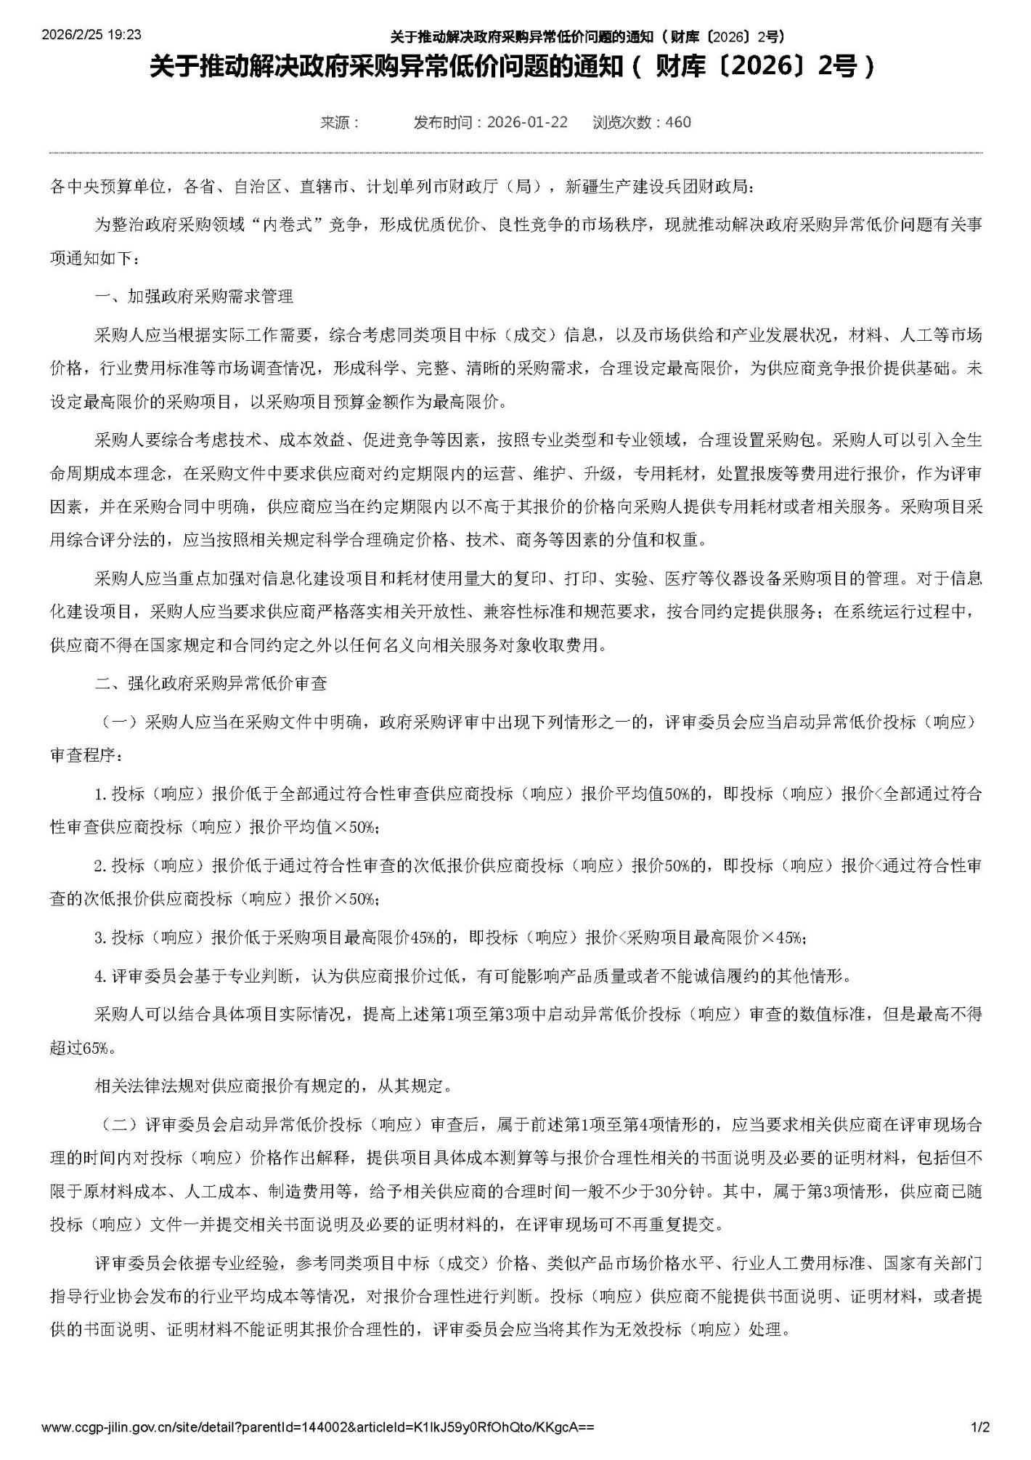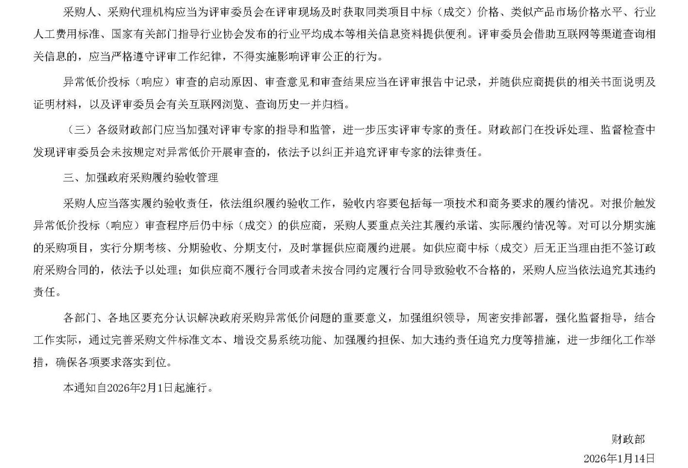
第四章 工程量清单及图纸

（另册提供）

第五章 合同主要条款及格式

(GF-2017-0201）
合同编号：

建设工程施工合同

项目名称： .
合同编号： .

- 合同协议书

发包人（全称）：
承包人（全称）：   
根据《中华人民共和国民法典》、《中华人民共和国建筑法》及有关法律规定，遵循平等、自愿、公平和诚实信用的原则，双方就 项目工程施工及有关事项协商一致，共同达成如下协议：
一、工程概况
1.工程名称： 。
2.工程地点： 。
3.工程立项批准文号： 。
4.资金来源： 。
5.工程内容： 。
6.工程承包范围： 。
二、合同工期
计划开工日期：年月日。
计划竣工日期：年月日。
工期总日历天数：天。工期总日历天数与根据前述计划开竣工日期计算的工期天数不一致的，以工期总日历天数为准。
三、质量标准
工程质量 。
四、签约合同价与合同价格形式
1.签约合同价为：
人民币（大写） (¥ 元)；
2.付款方式：
五、项目经理
承包人项目经理：  。
六、合同文件构成
本协议书与下列文件一起构成合同文件：
（1）中标通知书；
（2）投标函及其附录；
（3）专用合同条款及其附件；
（4）通用合同条款；
（5）技术标准和要求；
（6）已标价工程量清单或预算书；
（7）其他合同文件。
在合同订立及履行过程中形成的与合同有关的文件均构成合同文件组成部分。
上述各项合同文件包括合同当事人就该项合同文件所作出的补充和修改，属于同一类内容的文件，应以最新签署的为准。专用合同条款及其附件须经合同当事人签字并盖公章。
七、承诺
1.发包人承诺按照法律规定履行项目审批手续、筹集工程建设资金并按照合同约定的期限和方式支付合同价款。
2.承包人承诺按照法律规定及合同约定组织完成工程施工，确保工程质量和安全，不进行转包及违法分包，并在缺陷责任期及保修期内承担相应的工程维修责任。
3.发包人和承包人通过招投标形式签订合同的，双方理解并承诺不再就同一工程另行签订与合同实质性内容相背离的协议。
八、词语含义
本协议书中词语含义与第二部分通用合同条款中赋予的含义相同。
九、签订时间
本合同于 年 月 日签订。
十、签订地点
本合同在 签订。
十一、争议
在履行合同过程中产生争议时，双方首先本着友好态度协商解决；若协商不成，可向项目建设地人民法院提起诉讼。
十二、补充协议
合同未尽事宜，合同当事人另行签订补充协议，补充协议是合同的组成部分。
十三、合同生效
本合同自 双方法定代表人或委托代理人签字并盖公章后 生效。
十四、合同份数
本合同一式 份，均具有同等法律效力，发包人执 份，承包人执 份。

发包人： (公章) 承包人： (公章)

法定代表人或其委托代理人： 法定代表人或其委托代理人：

组织机构代码：  组织机构代码： 
地 址：   地 址： 
邮政编码：   邮政编码： 
法定代表人：  法定代表人： 
委托代理人： 委托代理人： 
电 话： 电 话： 
传 真： 传 真： 
电子信箱： 电子信箱： 
开户银行： 开户银行： 
账 号：  账 号： 

第二部分 通用合同条款

参照中华人民共和国建设部和国家工商行政管理局颁发的《建设工程施工合同（示范文本）》（GF-2017-0201）的合同通用条款执行。

第三部分 专用条款
采购人和中标人自行约定。

第六章 磋商响应文件部分格式

项目

响 应 文 件

采购编号：

供应商： （电子签章）

年 月 日

目录
一、磋商函
（采购人名称）:
我方已仔细研究了 (项目名称 ) 磋商文件的全部内容，并对之负法律责任。
据此函，签字代表宣布同意如下：
1.本项目首次报价为小写： 元
2.工期： 日历天；质量要求： ；磋商有效期：60日历天（从投标截止之日算起）。
3.我单位将按竞争性磋商文件、竞争性磋商响应文件的规定履行合同责任和义务。
4.我单位已详细审查全部文件，包括修改文件(如有的话)以及全部参考资料和有关附件。我们完全理解并同意放弃对这方面有不明及误解的权利。
5.我单位同意提供按照贵方可能要求的与其投标有关的一切数据或资料，完全理解贵方不一定接受最低价中标。
6.我方保证投标文件中的所有资料均为真实、有效的，如有虚假，我方承诺投标文件无效并愿承担一切责任。
7.如果我方中标，保证在领取中标通知书时，按招标文件规定一次性向招标代理机构支付招标代理服务费，否则，由此产生的一切法律后果和责任由我公司承担。我公司声明放弃对此提出任何异议和追索的权利。

供应商名称：（电子签章）

日期： 年 月 日

注：整份响应文件磋商函与系统中磋商函需保持一致，若出现不一致以整份响应文件内磋商函为准。

- 磋商报价表
单位：元
项目名称
磋商报价（首次） | （大写）  （小写）
工期
质量
项目经理 | 姓名 | 级别 | 注册证书号
其他优惠说明：

备注：此表为首次报价，符合性审查合格的供应商将在系统中进行二次磋商报价（即最终报价）。
供应商名称：（电子签章）
联系人及联系电话：
日期： 年 月 日

- 法定代表人证明

单位名称:
地址:
姓名: 性别: 年龄: 职务:
系 （供应商名称） 的法定代表人。为 （项目名称 ） ，签署上述本项目的磋商响应文件、进行合同谈判、签署合同和处理与之有关的一切事务。
特此证明。

附：法定代表人身份证复印件

供应商名称：（电子签章）

日期： 年 月 日

四、授权委托书

我 （法人代表） 代表 （供应商名称） 授权 （委托代理人） 代表本单位参加 （项目名称） 项目磋商，就本次磋商一切行为我公司承认合法、有效。
委托期限： .
代理人无转委托权。
附：法定代表人及委托代理人身份证复印件

法人代表身份证复印件 委托代理人身份证复印件

注：委托代理人为在该磋商响应文件签字并参加磋商的单位代表，响应文件中应附身份证原件扫描件。

供应商名称：（电子签章）
法定代表人：（电子签字或电子签章）
日期： 年 月 日

五、已标价工程量清单

六、供应商基本情况表

供应商名称
注册地址 |  |  | 邮政编码
联系方式 | 联系人 |  | 联系电话
联系方式 | 传真 |  | 网址
组织结构
法定代表人 |  |  | 技术职称 |  |  |  | 电话
技术负责人 |  |  | 技术职称 |  |  |  | 电话
成立时间 |  |  | 员工总人数：
企业资质等级 |  |  | 其中 | 项目经理
营业执照号 |  |  | 其中 | 高级职称人员
注册资金 |  |  | 其中 | 中级职称人员
开户银行 |  |  | 其中 | 初级职称人员
账号 |  |  | 其中 | 技工
经营范围

七、项目管理机构
（一）项目管理机构组成表
职务 | 姓名 | 职称 | 执业或职业资格证明 |  |  |  |  | 备注
职务 | 姓名 | 职称 | 证书名称 | 级别 | 证号 | 专业 | 养老保险 | 备注

- 主要人员简历表
“主要人员简历表”中的项目经理、技术负责人相关证书资料；其他主要人员应附职称证或执业证或上岗证书。
姓名 |  | 年龄 |  |  | 学 历
职称 |  | 职务 |  |  | 拟在本合同任职
主要工作经历
时间 | 参加过的类似项目 |  |  | 担任职务 |  | 发包人及联系电话

八、实质性条款承诺书

供应商名称：___________________________（电子签章）

日 期： 年 月 日

九、投标承诺函
1.资格承诺声明函

致（本项目采购单位）：
我单位自愿参加本次政府采购活动，严格通守《中华人民共和国政府采购法》及相关法律法规，依法诚信经管，依法遵守本次政府采购活动的各项规定。我单位郑重承诺声明如下：
一、我单位全称 ,注册地点 统一社会信用代码 ， 法定代表人（单位负责人） ， 联系方式 。
二、我单位具有独立承担民事责任的能力。
三、我单位具有良好的商业信誉和健全的财务会计制度。
四、我单位具有履行合同所必需的设备和专业技术能力。
五、我单位有依法缴纳税收和社会保障资金的良好记录。
六、我单位参加政府采购活动前三年内，在经营活动中没有重大违法记录。（重大违法记录，是指供应商因违法经营受到刑事处罚或者责令停产停业，吊销许可证或者执照，较大数额罚款等行政处罚。)
七、我单位具备法律、行政法规规定的其他条件，我单位保证上述声明的事项都是真实的，符合《中华人民共和国政府采购法》规定的供应商资格条件。如有弄虚作假、我单位愿意按照“提供虚假材料谋取中标、成交”承担相应的法律责任，同意将违背承诺行为作为失信行为记录到社会信用信息平台，并承担因此所造成的一切损失。
承诺单位（电子签章）：
法定代表人或授权代表（签字或电子签章）：
日 期： 年 月 日
2.供应商诚信承诺书
我单位在参加 （项目名称）项目的投标活动中，郑重承诺如下：
1．我方在此声明，本次招标投标活动中申报的所有资料都是真实、准确、完整的，如发现提供虚假资料，或与事实不符而导致投标无效，甚至造成任何法律和经济责任，完全由我方负责；
2．我方在本次投标活动中绝无挂靠、串标、围标情形，若经贵方查出，立即取消我方投标或中标资格并承担相应的法律责任；
3．我方在以往的招标采购活动中，无重大违法、违规的不良记录；
4．我方一旦中标，将严格按照响应文件中所承诺的报价、质量、服务期限等内容组织实施；保证在领取成交通知书时，按磋商文件的规定，以转账或现金的方式，向代理机构一次性支付招标代理服务费用。
5．我方一旦中标，将按规定及时与采购人签订合同。
若我方违反上述承诺，自愿无条件接受采购单位处罚。对造成的损失、任何法律和经济责任完全由我单位负责。

供应商（电子签章）：
法定代表人(签字或电子签章)：
日期： 年 月 日

3.反商业贿赂承诺书

我公司承诺：
在本次政府采购活动中，我公司保证做到：
一、公平竞争参加本次政府采购招标投标活动。
二、杜绝任何形式的商业贿赂行为。不向国家工作人员、政府采购代理机构工作人员、评审专家及其亲属提供礼品礼金、有价证券、购物券、回扣、佣金、咨询费、劳务费、赞助费、宣传费、宴请；不为其报销各种消费凭证，不支付其旅游、娱乐等费用。
三、若出现上述行为，我公司及参与投标的工作人员愿意接受按照国家法律法规等有关规定给予的处罚。

供应商（电子签章）：
法定代表人(签字或电子签章)：
日期： 年 月 日

十、资格审查资料

政府采购供应商信用承诺书

致(采购人或采购代理机构):
单位名称:
统一社会信用代码:
法定代表人:
联系地址和电话:
我单位自愿参加本次政府采购活动，严格遵守《中华人民共和国政府采购法》及相关法律法规，依法诚信经营，无条件遵守本次政府采购活动的各项规定，我单位郑重承诺，本公司符合《中华人民共和国政府采购法》第二十二条规定的条件:
(一)具有独立承担民事责任的能力;
(二)具有良好的商业信誉和健全的财务会计制度;
(三)具有履行合同所必需的设备和专业技术能力;
(四)有依法缴纳税收和社会保障资金的良好记录;
(五)参加政府采购活动前三年内，在经营活动中没有重大违法记录;
(六)法律，行政法规规定的其他条件。
我单位保证上述承诺事项的真实性，如有弄虚作假或其他违法违规行为，愿意承担一切法律责任，并承担因此所造成的一切损失。
供应商(企业电子章):
法定代表人或授权代表(签字或电子印章):
日期: 年 月 日
注:1.供应商须在响应文件中按此模板提供承诺函，未提供视为未实质性响应采购文件要求，按无效响应处理。
2.供应商的法定代表人或者授权代表的签字或盖章应真实、有效,如由授权代表签字或盖章的,应提供“法定代表人授权书”。
项目经理无在建、不更换、无重大安全生产事故承诺书

（采购人名称）：

我方在此声明，我方拟派往 （项目名称） （以下简称“本工程”）的项目经理 （项目经理姓名）无在建工程且在投标过程中及施工过程中不更换，且自担任项目经理以来未发生过重大安全生产事故。
我方保证上述信息的真实和准确，并愿意承担因我方就此弄虚作假所引起的一切法律后果。

特此承诺

供应商： （电子签章）
法定代表人： （电子签字或电子签章）

年 月 日
十一、技术部分

十二、综合部分

十三、供应商认为需要提供的其它材料

中小企业声明函（工程、服务）
本公司（联合体）郑重声明，根据《政府采购促进中小企业发展管理办法》（财库[2020]46号）的规定，本公司（联合体）参加（单位名称）的（项目名称）采购活动，工程的施工单位全部为符合政策要求的中小企业（或者：服务全部由符合政策要求的中小企业承接）。相关企业（含联合体中的中小企业、签订分包意向协议的中小企业）的具体情况如下：
1.（标的名称），属于（采购文件中明确的所属行业）行业；承建（承接）企业为（企业名称），从业人员 人，营业收入为 万元，资产总额为 万元，属于（中型企业、小型企业、微型企业）；
2.（标的名称），属于（采购文件中明确的所属行业）行业；承建（承接）企业为（企业名称），从业人员 人，营业收入为 万元，资产总额为 万元，属于（中型企业、小型企业、微型企业）；
.......
以上企业，不属于大企业的分支机构，不存在控股股东为大企业的情形，也不存在与大企业的负责人为同一人的情形。
本企业对上述声明内容的真实性负责。如有虚假，将依法承担相应责任。
注：从业人员、营业收入、资产总额填报上一年度数据，无上一年度数据的新成立企业可不填报。

供应商名称： （电子签章）
日 期： 年 月 日

残疾人福利性单位声明函
本单位郑重声明，根据《财政部 民政部 中国残疾人联合会关于促进残疾人就业政府采购政策的通知》（财库〔2017〕141 号）的规定，本单位为符合条件的残疾人福利性单位，且本单位参加 单位的 项目采购活动提供本单位制造的货物（由本单位承担工程/提供服务），或者提供其他残疾人福利性单位制造的货物（不包括使用非残疾人福利性单位注册商标的货物）。
本单位对上述声明的真实性负责。如有虚假，将依法承担相应责任。

供应商名称（电子签章）：
日期：

（提醒：如果供应商不是残疾人福利性单位，则不需要提供《残疾人福利性单位声明函 》。否则，因此导致虚假投标的后果由供应商自行承担。）

监狱企业证明文件
（如有提供，如无不需提供）

省级以上监狱管理局、戒毒管理局（含新疆生产建设兵团）出具的属于监狱企业的证明文件。

附件一
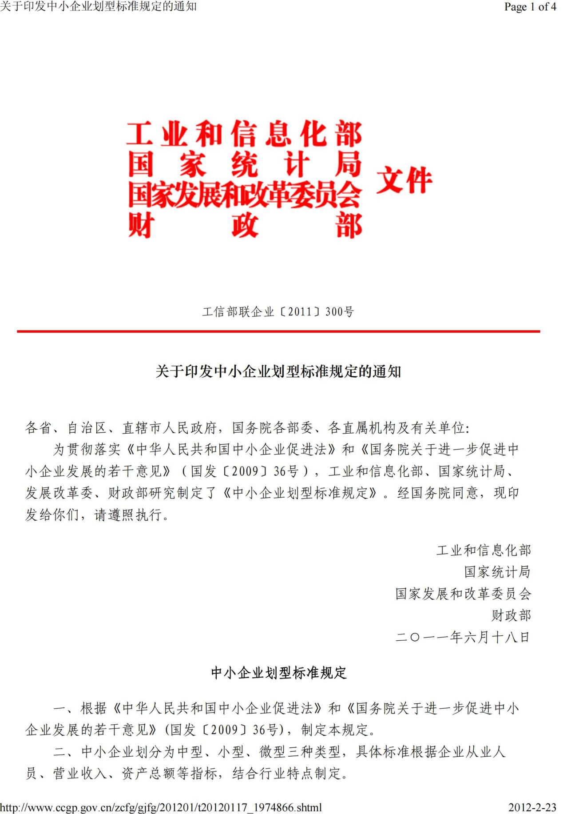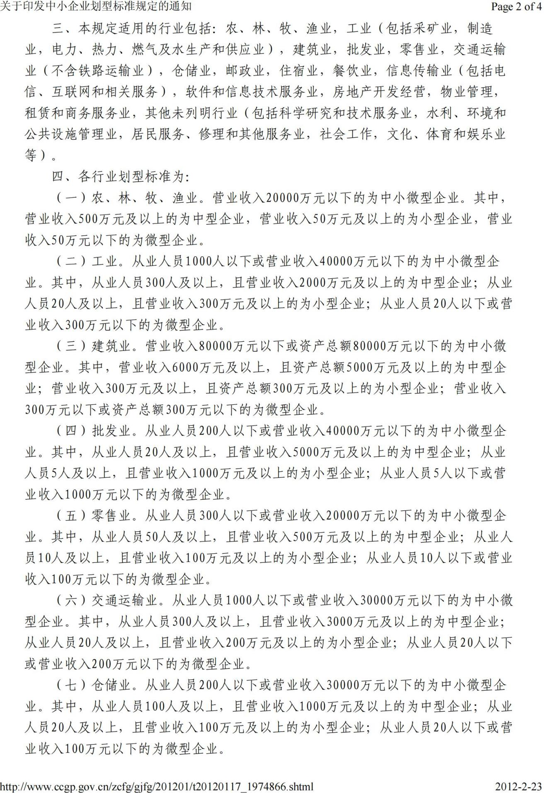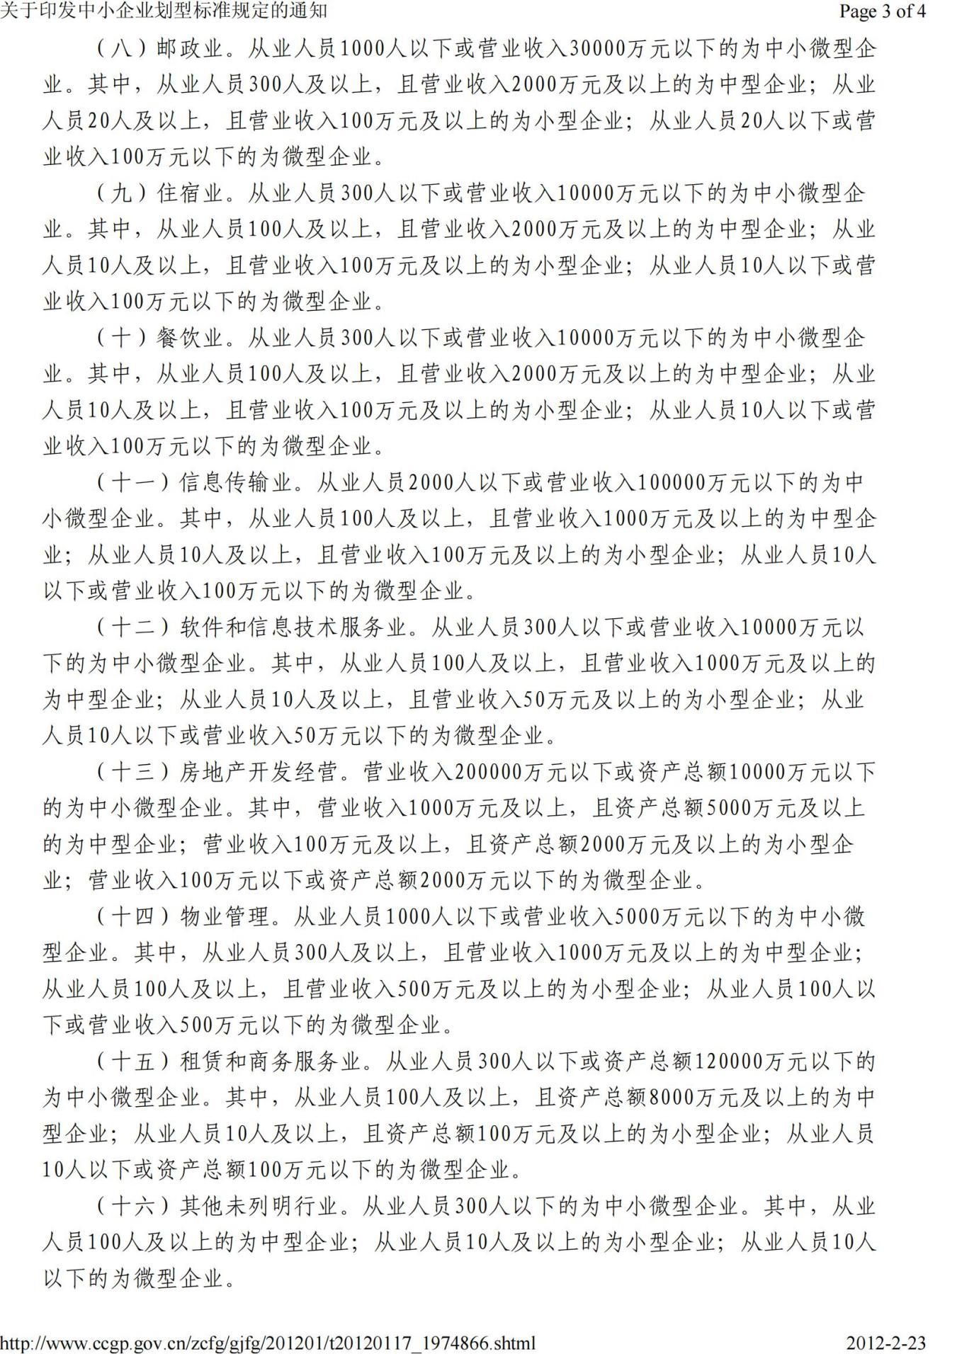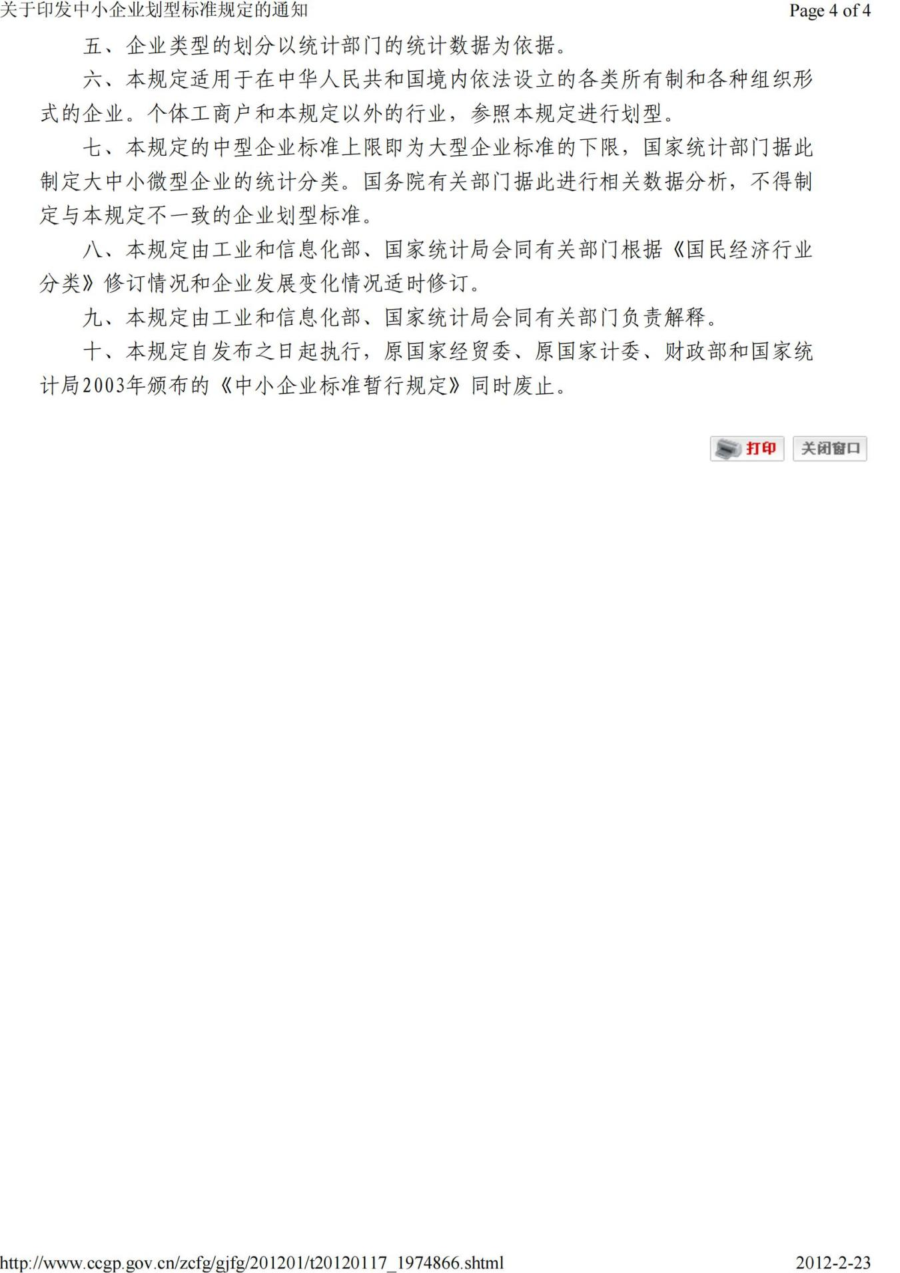

附件二

政府采购合同融资政策告知函

各供应商：
欢迎贵公司参与河南省政府采购活动！
政府采购合同融资是河南省财政厅支持中小微企业发展，针对参与政府采购活动的供应商融资难、融资贵问题推出的一项融资政策。贵公司若成为本次政府采购项目的中标成交供应商，可持政府采购合同向金融机构申请贷款，无需抵押、担保，融资机构将根据《河南省政府采购合同融资工作实施方案》（豫财购〔2017〕10号），按照双方自愿的原则提供便捷、优惠的贷款服务。

贷款渠道和提供贷款的金融机构，可在河南省政府采购网“河南省政府采购合同融资平台”查询联系

